学生网页端申请转专业流程

* 1. 登陆教务系统网页端（校外需先登录VPN），用“其他用户”登录。如下图：

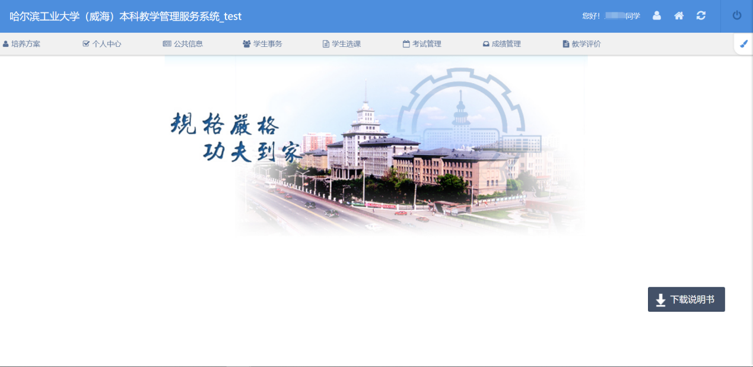

2.点击“个人中心”——“个人信息”。如下图：

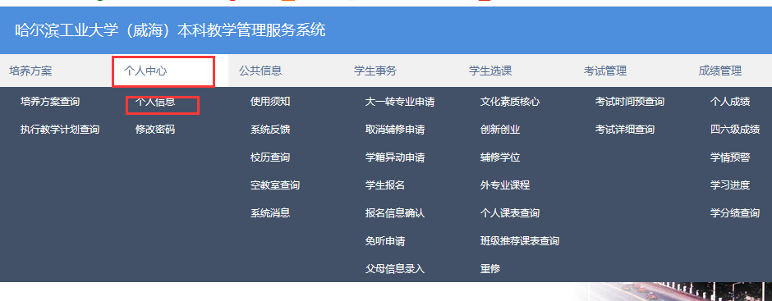

3.务必完善电子邮件和联系电话。如下图

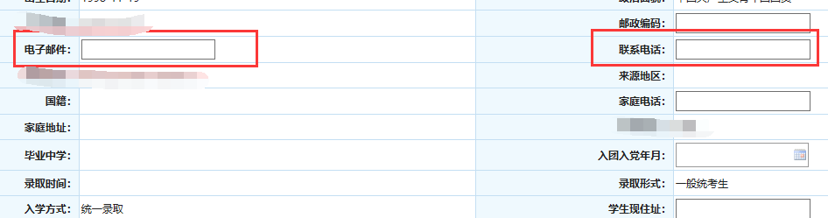

4.点击“学生事务”—“大一转专业申请”，选择 “正常申报”。如下图：

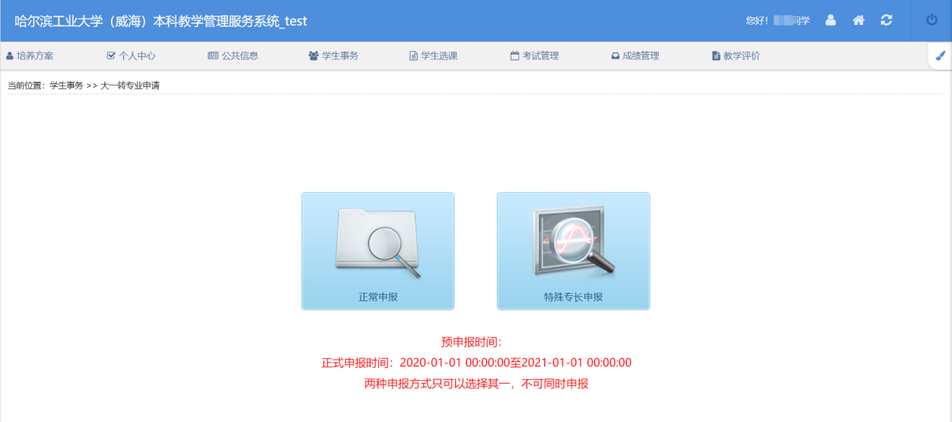

5.点击报名，进入填报页面。选择志愿（第一志愿、第二志愿）、拟转入院系、拟转入专业，填写转专业原因（按照拟转入专业要求，填写自己的优势；因疫情不能回校在申请表上签字，用填写转专业原因替代签字）。

填写完申报信息，如还需确认，请点击保存，在申请列表点击可进行修改申报信息。

若确认无误，请提交，否则申请不能生效。当所有志愿的提交状态均为“提交”时，等待审核即可。如下图：

